DERS DOKÜMANI HAZIRLAMA VE YÜKLEME İŞLEMLERİ

ISPARTA, MART 2020

UZAKTAN ÖĞRETİMDE DERS İÇERİĞİ HAZIRLAMA

- Ders İzlence Formu

Uzaktan öğretim yöntemi ile verilecek olan bir dersin 8 haftalık ders izlence formunun doldurulması, süreçle ilgili bilgilendirmelerin dikkatle takip edilmesi ve yerine getirilmesi önemlidir.

Uzaktan Öğretimde Ders İçeriği Hazırlama
2. Ders Dokümanı
Derse ait konu anlatımının yer aldığı ders dokümanı öğretim elemanı tarafından haftalık olarak hazırlanmalı ve OBS Ders Dokümanları/Yeni Dosya Ekle sekmesine yüklenmesi gerekmektedir.

Örnek bir powerpoint şablonu için Ek-2- Haftalık_Ders_Sunu_Sablonu.pptx dosyası kullanılabilir.

Ders Dokümanı hazırlarken;
- Konu anlatımları basit, sade ve anlaşılır olmalıdır.
- Görsel özellikler (resim, grafik vb.) önemli noktaları vurgulamak amacıyla kullanılmalı, aşırılıktan uzak olmalıdır.
- İçerisinde kullanılan yazılı metin ve görsel-işitsel öğeler öğrencinin pedagojik özelliklerine uygun olmalı ve gerçek hayatıyla tutarlık göstermelidir.
- Dersin öğrenim kazanımlarına uygun seçilmeli ve hazırlanmalıdır.
- OBS’ye yüklenen doküman isimlendirmelerinde HAFTA ADI mutlaka belirtilmelidir.

Örnek:
- Hafta7_Dinamik.pdf,
- Hafta7_Dinamik.pptx

Uzaktan Eğitimde Öğretim Elemanlarının Görev ve Sorumlulukları

- Öğretim elemanı canlı derse başlamadan 10 dakika önce bilgisayarını açarak, Adobe Connect girişi yapmalı, mikrofon ve kamerasını kontrol ederek öğretme ortamını ders anlatımı için hazırlamalıdır.
- Canlı dersin yapılamadığı, farklı bir tarih ve saate ertelendiği durumlarda ilgili bölüm başkanına haber verilmeli ve ardından öğrencilere bilgilendirme mesajı atılmalıdır.

SİSTEME GİRİŞ VE GENEL BİLGİLER

- Sisteme giriş yapmak için http://obs.sdu.edu.tr adresine gidiniz.
- Öğretim Üyesi Giriş Sayfası linkine tıklayarak kullanıcı adı ve şifrenin sorulduğu ekrandan sisteme giriş yapınız.
Dosya Paylaşımında Dikkat Edilecek Hususlar
- Dosyalar, ders izlence formu esas alınarak hazırlanmalı ve belirlenecek tarihlerde sisteme yüklenmelidir.
- Yüklediğiniz tüm dosyaların toplamı en fazla 1 GB olmalıdır.
- Dosya isimleri 255 karakterden fazla olmamalıdır.
- Dosya isimlerinde ?,/,!,.,(,),[,],{,},\,+,*,- gibi karakterler olmamalıdır.
- Dosya isimlendirmesinde kısa konu başlığı ve hafta yazılmalıdır.
- Yüklenen bir dosya istenildiği zaman tekrar kullanılabilecektir.
- .exe uzantılı dosyalar hariç tüm dosyalar sisteme yüklenmelidir.

Dosya Paylaşımı Ekran Görüntüleri

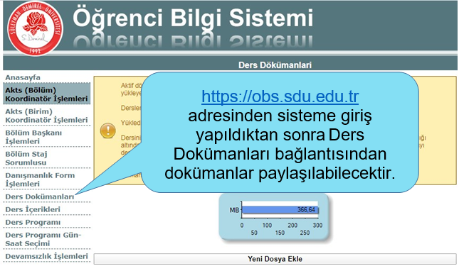

Yeni Dosya Ekleme

- Adım

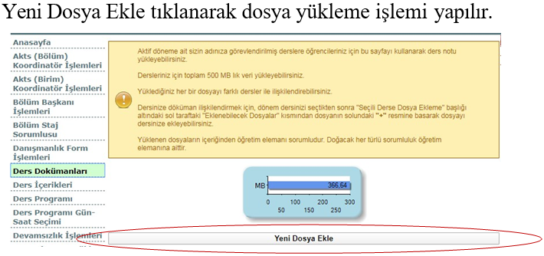

- Adım
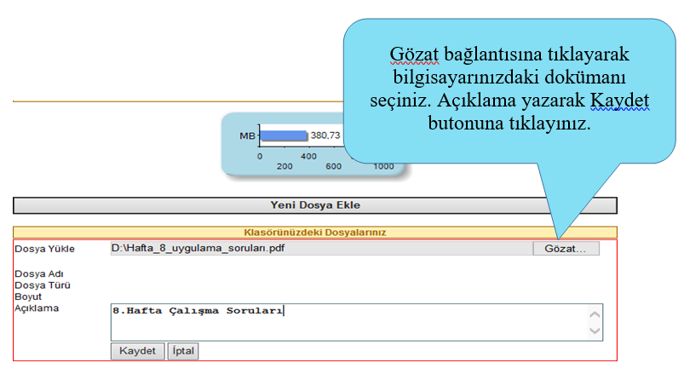
- Adım
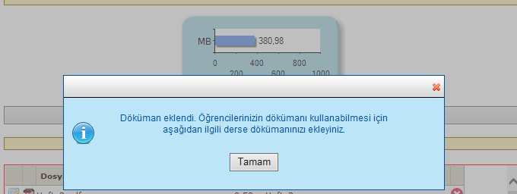
Aşağıdaki uyarı alındı ise doküman sisteme yüklenmiş olup öğrencilerle paylaşıma hazır hale gelmiştir.

Doküman Paylaşma
- Adım

Sisteme yüklemiş olduğunuz dokümanlar aşağıdaki gibi sistemde görüntülenecektir.
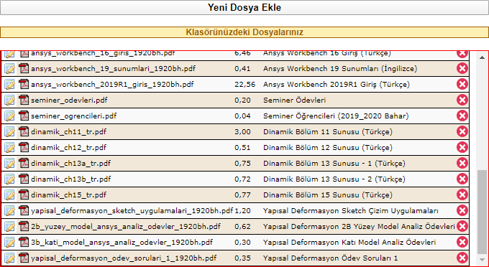

- Adım
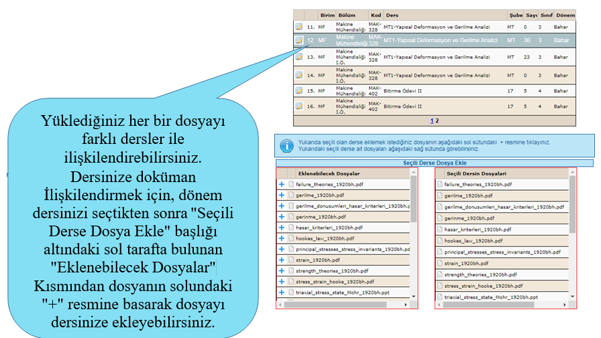

- Adım

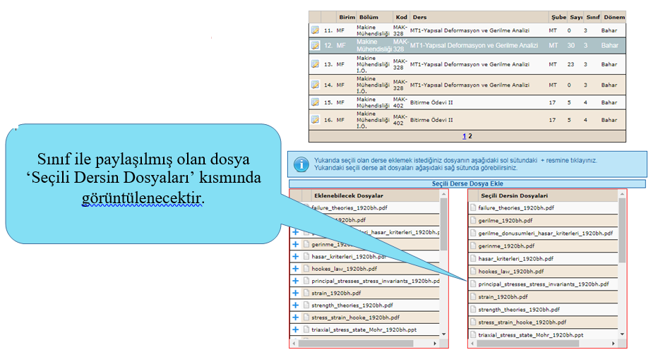

- Adım
